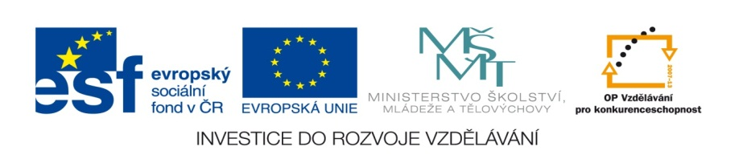

ZÁKLADNÍ ŠKOLA SLOVAN, KROMĚŘÍŽ, PŘÍSPĚVKOVÁ ORGANIZACE
ZEYEROVA 3354, 767 01 KROMĚŘÍŽ

projekt v rámci vzdělávacího programu
VZDĚLÁNÍ PRO KONKURENCESCHOPNOST

ŠABLONA ČÍSLO: III/2
NÁZEV: INOVACE A ZKVALITNĚNÍ VÝUKY PROSTŘEDNICTVÍM ICT

PŘEDMĚT: ANGLICKÝ JAZYK
ROČNÍK: 3
TÉMA: Domácí zvířata
AUTOR: Mgr. Vladimíra Němcová
DATUM VYTVOŘENÍ: 10. 4. 2012

VY_32_INOVACE_3_VN

Anotace: Rozšiřování slovní zásoby.
Cíl digitálního učebního materiálu: Názvy nejčastějších domácích mazlíčků. Krátký úkol motivuje děti k práci. Úkol pro zpestření hodiny.
Očekávaný výstup: Žák se naučí slovíčka. Po jejich správném doplnění vyluští tajenku pod obrázkem.
Druh učebního materiálu: Pracovní list.
Hodnocení: Děti snadno pochopí zadání. Po doplnění pracovního listu děti zvířátka popisovaly a procvičily si sloveso to have got, to be a části zvířecího těla. Děti se chtějí pochlubit svou prací rodičům – založit do žákova portfolia.

Zvířata – domácí mazlíčci.
Písmenka, která jsou u jednotlivých obrázků zvířat, si zapiš do tajenky.
Názvy zvířat doplň. Začni u pejska.
Go to the lizard

…………………………………….
Go to the spider
P

O
Go to the snake

………………………
Go to the
canary

E
Go to the tortoise
…………………………..

Go to the cat

T
L
………………………………….
………………
I
My name is LORA
………………

Go to the hamster
E
----------------------------
S
Go to the mouse
V ……………..
………………….

Zdroje: www.office.microsoft.com

